1引言 2
1.1编写目的 2
1.2背景 2
1.3定义 2
1.4参考资料 2
2程序系统的结构 2
3程序1（标识符）设计说明 2
3.1程序描述 3
3.2功能 3
3.3性能 3
3.4输人项 3
3.5输出项 3
3.6算法 3
3.7流程逻辑 3
3.8接口 3
3.9存储分配 4
3.10注释设计 4
3.11限制条件 4
3.12测试计划 4
3.13尚未解决的问题 4
4程序2（标识符）设计说明 4

详细设计说明书

1引言

1.1编写目的
系统详细设计文档是根据系统概要设计文档进行详细的系统性设计，对需求分析过程中产生的功能模块进行描述，设计功能模块如何实现用户需求，包括接口和数据结构，为系统详细设计提供必要的基础。
编写西北师范大学试卷管理系统详细设计说明书的目的在于从实现需求的角度明确项目的业务品种、功能范围，明确与业务主机/终端系统的接口和业务处理模式，使系统开发人员和产品管理人员明确产品功能，可以有针对性的进行系统开发、测试、验收等各方面的工作。
读者：项目经理、设计人员，编码人员，测试人员。

1.2背景
系统名称：西北师范大学试卷管理系统
该项目提出者：陈飞
开发人员：陈飞，周琳，胡文艳，赵燕霞
将安装该软件和这个数据库的计算站（中心）：西北师范大学
用户：西北师范大学在校所有学生和老师
该软件系统挂靠于西北师范大学教务处官网

1.3定义
B/S ：(Browser/Server结构）结构即浏览器和服务器结构。
SQL语言，是结构化查询语言(Structured Query Language)的简称。SQL语言是一种数据库查询和程序设计语言，用于存取数据以及查询、更新和管理关系数据库系统；同时也是数据库脚本文件的扩展名。
DBMS:Relational Database Management System，关系数据库管理系统。
系统：西北师范大学试卷管理系统

1.4参考资料
[1] 《西北师范大学试卷管理系统软件概要设计说明书》
[2] GB8567——88软件开发标准
[3] 《软件工程导论》第六版张海藩 牟允梅著

2程序系统的结构
- 类图
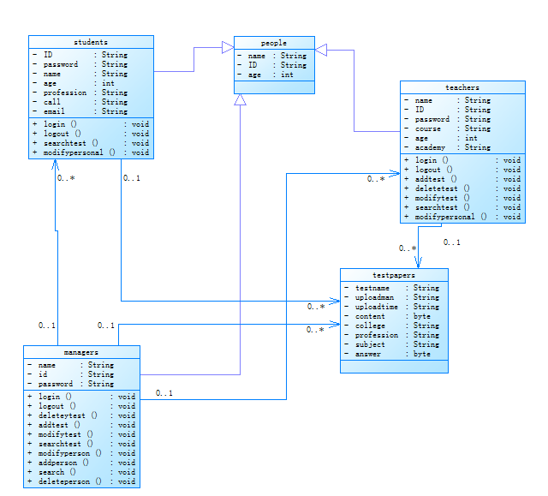
- 整体系统结构
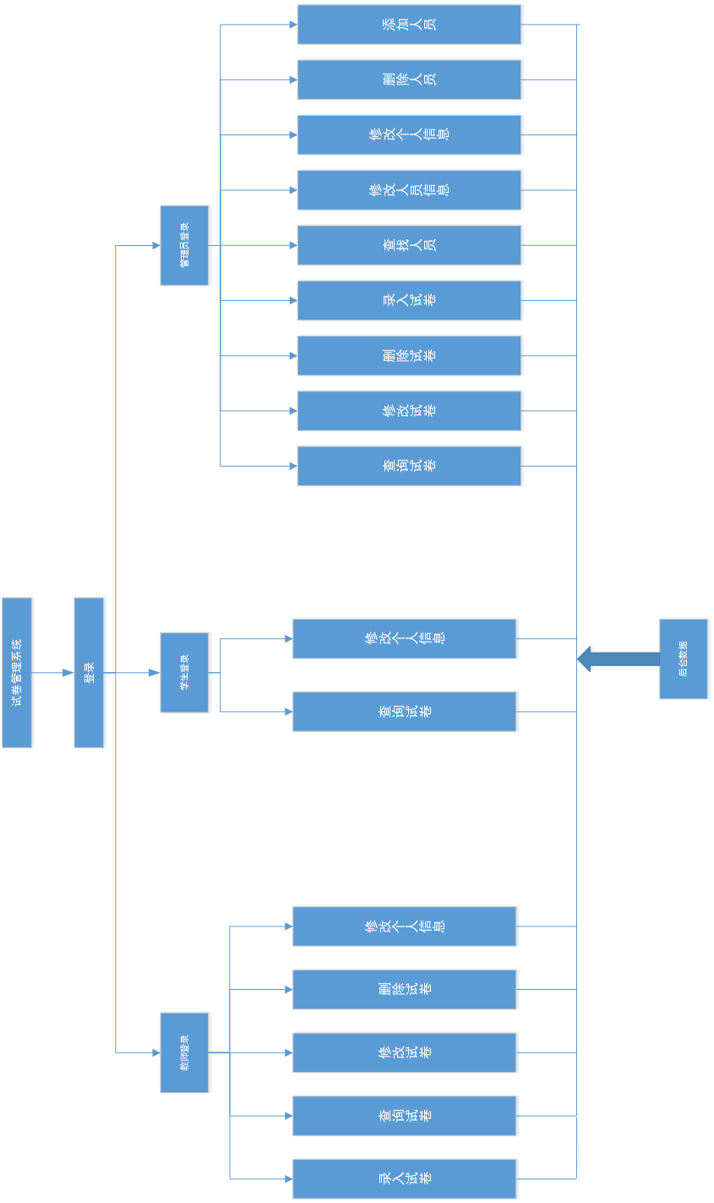

- 数据结构定义
- Teachers类
- 功能：用于存放教师信息的数据对象
- 成员：
序号 | 变量名 | 类型 | 说明
1 | ID | String | 教师编号
2 | Name | String | 教师姓名
3 | Password | String | 登录密码
4 | Age | int | 年龄
5 | Academy | String | 教师所属学院
- Students类
- 功能：用于存放学生信息的数据对象
- 成员：
序号 | 变量名 | 类型 | 说明
1 | ID | String | 学生编号
2 | Name | String | 学生姓名
3 | Password | String | 登录密码
4 | Age | Int | 年龄
5 | Profession | String | 专业
6 | Call | String | 电话号码
7 | email | string | 邮箱地址
- Mangers 类
- 功能：用于存放管理员信息的数据对象
- 成员：
序号 | 变量名 | 类型 | 说明
1 | Name | String | 姓名
2 | Password | String | 登录密码
3 | ID | string | 管理员编号
- TestPapers类
- 功能：用于存放试卷信息
- 成员
序号 | 变量名 | 类型 | 说明
1 | TestName | String | 试卷名称
2 | UploadMan | String | 上传人ID
3 | UploadTime | String | 上传时间
4 | Content | Byte | 试卷内容
5 | College | String | 所属大学
6 | Profession | String | 专业
7 | Subject | String | 科目
8 | Answer | byte | 答案内容

3程序1（标识符）设计说明
- 用户登录模块
用户登录模块具有识别用户类型，判断用户是否存在，判断登录密码是否正确的三个基本功能，其中包括的菜单项退出登录、重新登录、个人信息修改。登录用户可以使用所有菜单项，未登录用户不能使用任何菜单项。
- 教师功能模块
教师功能模块分为录入试卷、查询试卷、修改试卷、删除试卷、修改个人信
的几个基础功能。其中包括的菜单项有试卷信息录入、试卷检索、修改密码，按关键字查找等菜单项
- 学生模块
学生的模块分为查询试卷，个人信息修改的两个基础功能，其中包括的菜单项有密码修改，按出卷人查找，按科目查找，按关键字查找等菜单项。
- 管理员模块
管理员模块分为人员管理，试卷管理，个人信息管理三个功能。其中包括的菜单项有，查询试卷，修改试卷，删除试卷，录入试卷，查找人员，修改人员信息，修改个人信息，删除人员，添加人员等菜单项

3.1程序描述
本系统为试卷管理系统，主要有登录用户操作。用户分为三种，分别为学生，教师，管理员。其中管理员权限为最高级别，他可以添加和删除学生和教师用户群体，也可以管理试卷数据库。系统在用户登录时就需要判定用户类别，以确定其可进行的操作。本系统属于内存常驻系统，不可重入，顺序执行。

3.2功能
1、 用户登录模块
本系统分为前端录入信息后台判断是否和法的处理流程
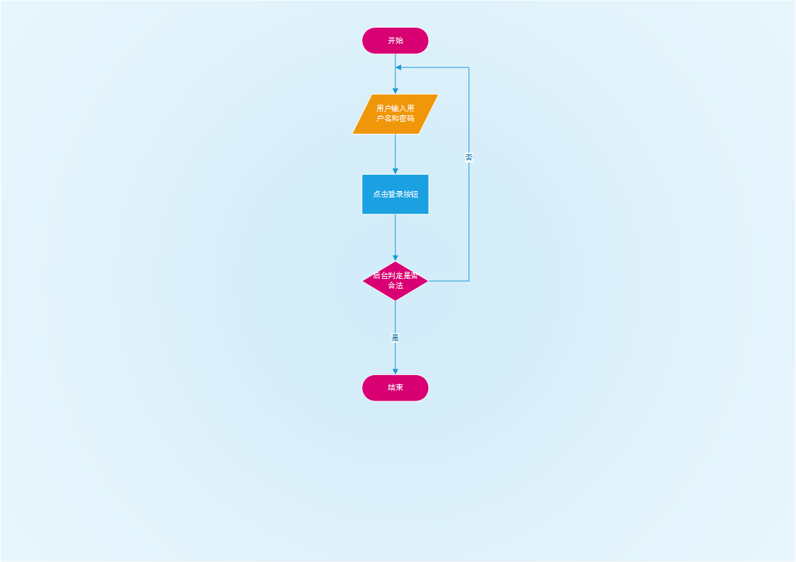
前端登录
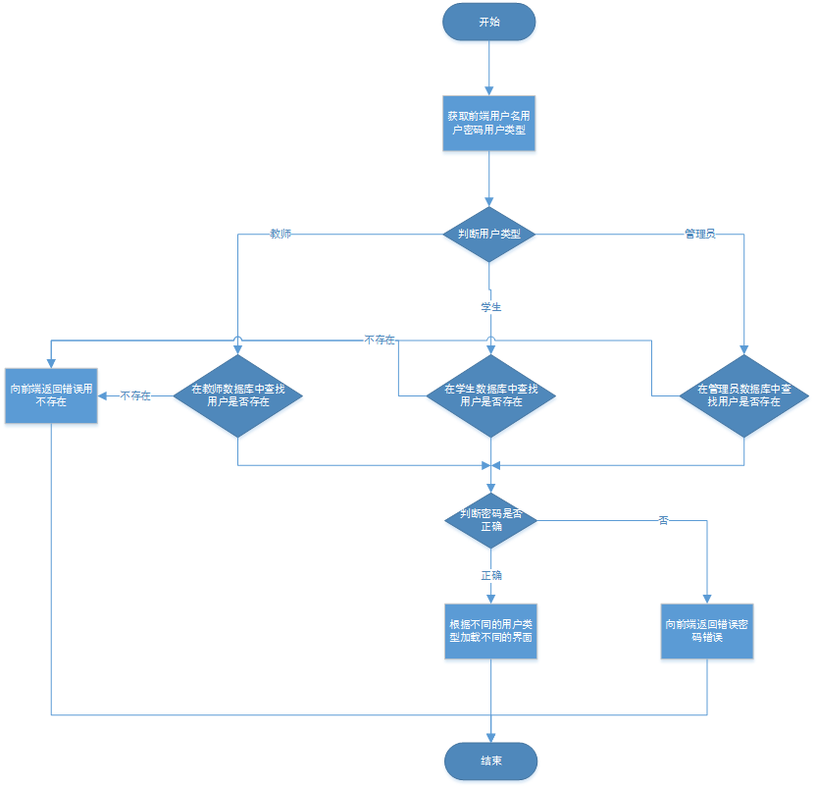
前端后台
2、 教师功能模块
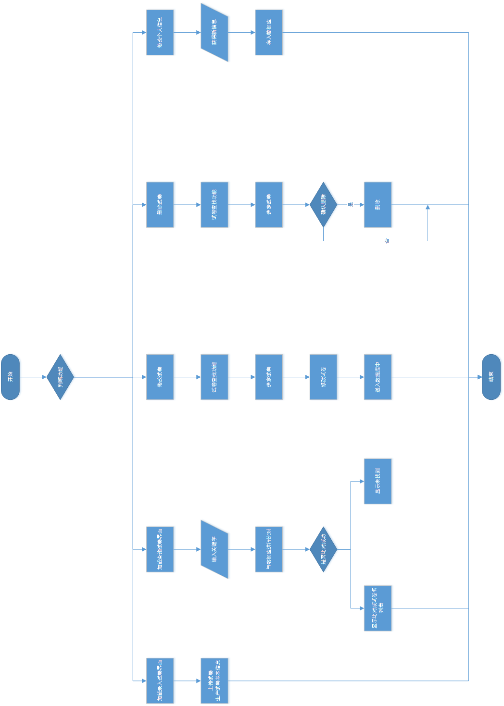
教师模块
3、 学生功能模块
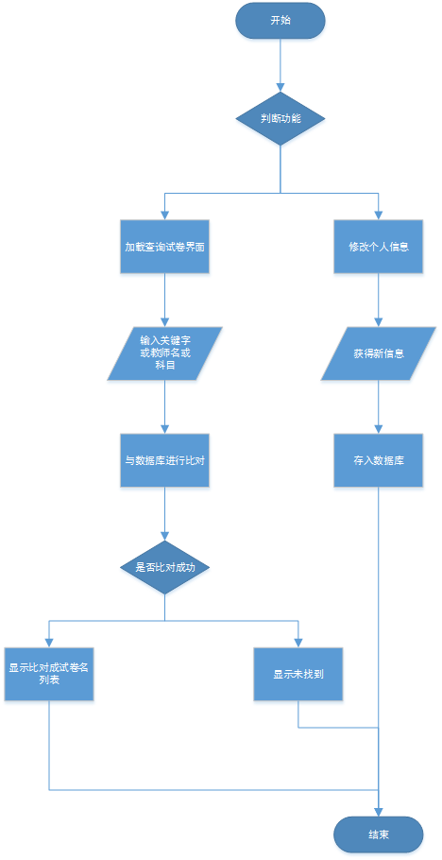
学生功能模块

- 管理员功能模块
查询试卷
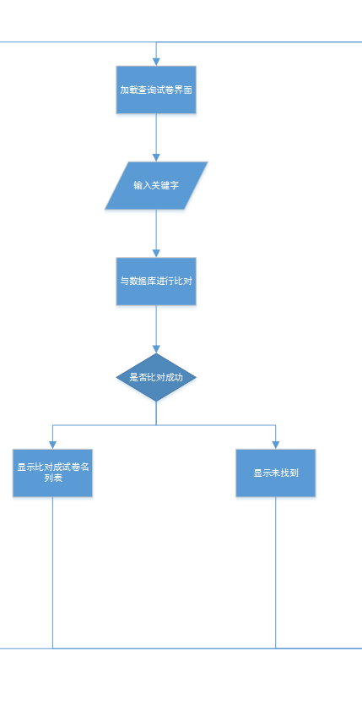

查找人员
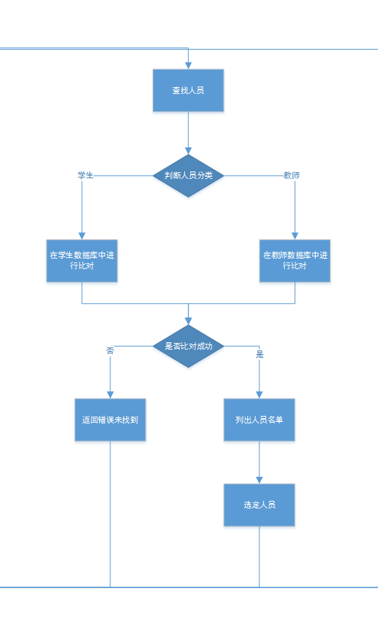
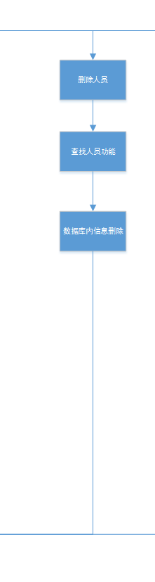
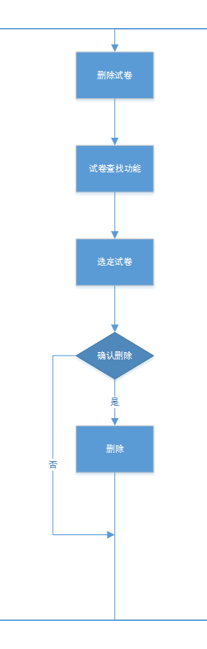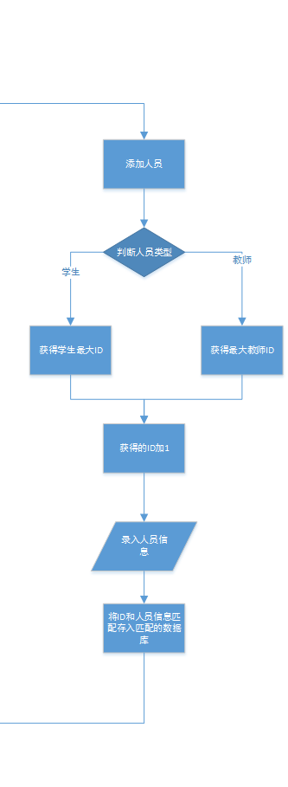
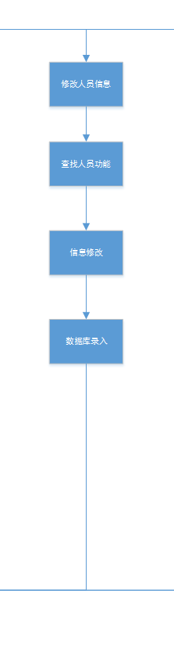
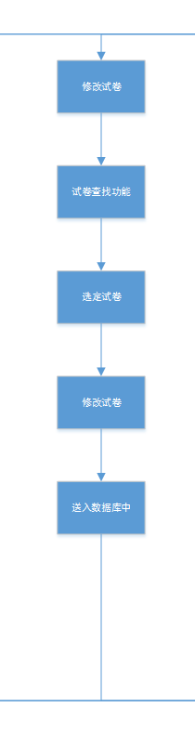

总图
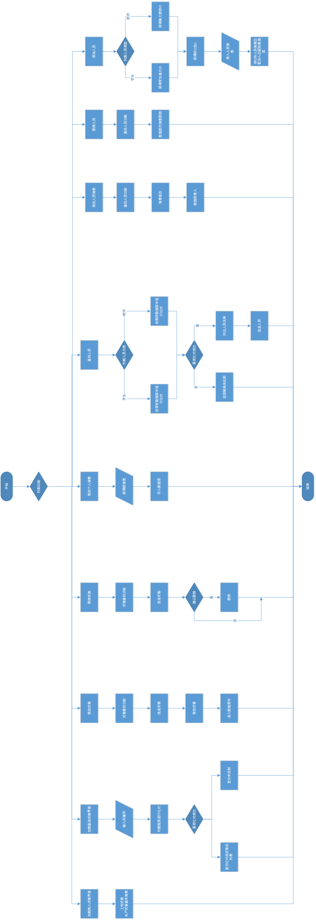

3.3性能
试卷管理系统是对学校加强管理试卷资源有着重要做用，它的设计简单易用，操作简便功能齐全。
特性：
- 时间经济性。优化逻辑和物理设计，提高系统运行效率，反应速度变快。
- 可靠性。
- 可理解性
- 可维护和可适用性

3.4输人项
1. 登录
中文名 | 字段名 | 字段类型 | 长度
用户名 | Name | String
密码 | Password | String
用户类型 | type | Int
2. 录入试卷
中文名 | 字段名 | 字段类型 | 长度
试卷名 | Name | String
试卷内容 | Content | Byte | 20*2^20
3.学生信息录入
中文名 | 字段名 | 字段类型 | 长度
姓名 | name | String
年龄 | Age | Int
专业 | Professional | String
电话 | Call | String
电子邮箱地址 | Email | String
密码 | Password | String
4．教师信息录入
中文名 | 字段名 | 字段类型 | 长度
姓名 | name | String
密码 | Password | String
学院 | Academy | String
年龄 | Age | Int

3.5输出项
不同用户的不同功能需求，获得的服务器响应不同，输出项也不同。主要输出项为用户信息，试卷信息和内容

3.6算法
此部分未使用自定义算法

3.7流程逻辑
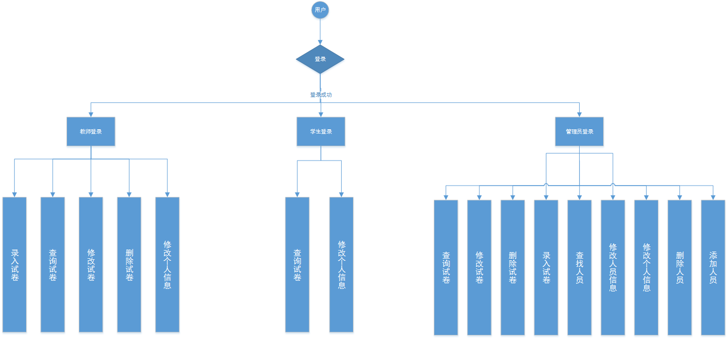

3.8接口
一、 硬件接口
链接因特网，能使系统在线上工作
二、 软件接口
Jdbc 链接数据库
登录：Login()
注销：Logout()
查询试卷：SearchTest()
删除试卷：DeleteTest()
添加试卷：AddTest()
更改试卷：ModifyTest()
查询人员：SearchPerson()
删除人员：DeleteTest()
添加人员：AddPerson()
更改人员：ModifyPerson()

3.9存储分配
1. Teachers类

序号 | 变量名 | 类型 | 长度
1 | ID | Varchar | 8
2 | Name | Varchar | 16
3 | Password | Varchar | 20
4 | Age | int
5 | Academy | Varchar | 20
2. Students类
序号 | 变量名 | 类型 | 长度
1 | ID | Varchar | 8
2 | Name | Varchar | 16
3 | Password | Varchar | 20
4 | Age | Int
5 | Profession | Varchar | 20
6 | Call | Varchar | 20
7 | email | Varchar | 20
3. Mangers 类：
序号 | 变量名 | 类型 | 长度
1 | Name | Varchar | 16
2 | Password | Varchar | 20
3 | ID | Varchar | 8
4.TestPapers类
序号 | 变量名 | 类型 | 长度
1 | TestName | Varchar | 30
2 | UploadMan | Varchar | 18
3 | UploadTime | Varchar | 18
4 | Content | Byte | 20*2^30
5 | College | Varchar | 20
6 | Profession | Varchar | 20
7 | Subject | Varchar | 20
8 | Answer | byte | 20*2^30

3.10注释设计
在模块首部加注释，以此来明确不同模块的功能。并在关键变量定义的地方加入注释，表示其含义。

3.11限制条件
只能在浏览器条件下使用。

3.12测试计划
本系统的测试分为3个部分，分别为教师，学生管理员。要求全部使用web技术实现，切必须使用同一的数据库。每个部分地下又有不同的子程序，先测试子程序没有错误后整合为一部分，再次进行测试。子程序的测试由每个部分的负责人自己完成。

3.13尚未解决的问题
安全性问题。

